Пистолет для нанесения однокомпонентных герметиков в картриджах и пакетах-тубах.
A/525/PT
Система позволяет наносить любые виды однокомпонентных шовных герметиков и клей - герметик для вклейки стекол. Пистолет не предназначен для работы с распыляемыми герметиками.

Деталировка:

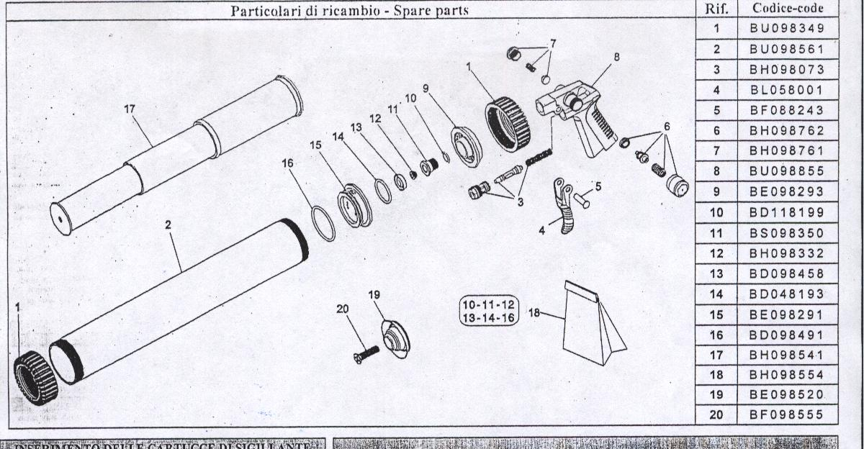

Установка картриджа с однокомпонентным шовным герметиком.

- Удалите крышку картриджа с силикагелем.
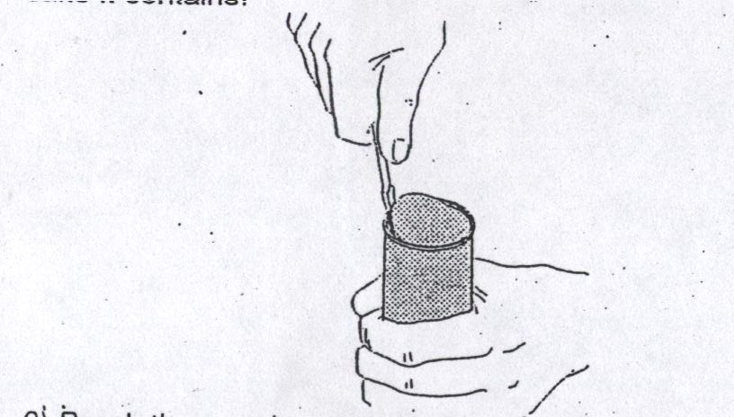

2) Вскройте картридж
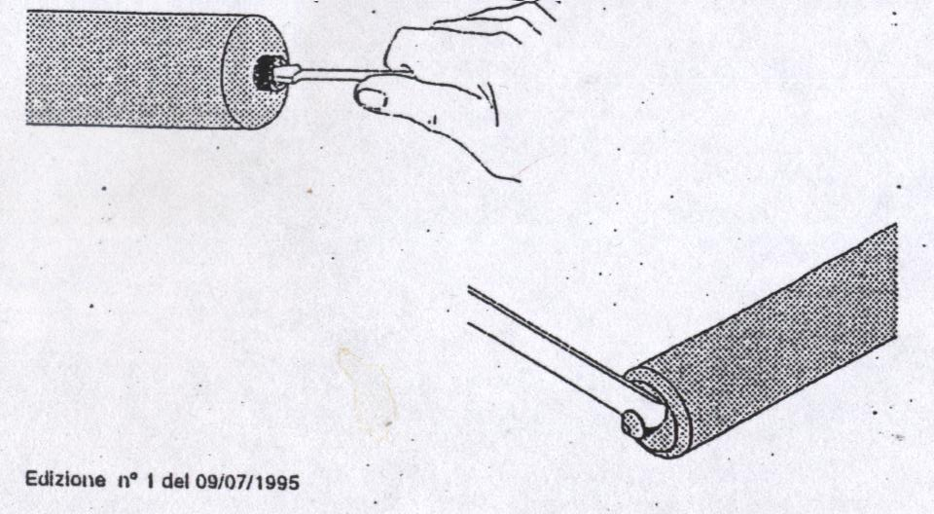
3) установите сопло (7) на картридж, снимите переднюю гайку с пистолета и закрепите картридж внутри пистолета.
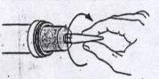

4) Установите внешнее сопло на пистолет и наверните гайку.

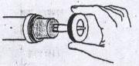

Продукция в пакетах-тубах:
- отрежьте кончик пакета-тубы в соответствии с инструкциями производителя и поместите его в пистолет.
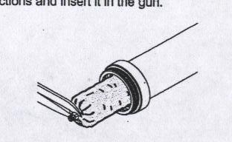
- закрепите сопло на пакете-тубе, зафиксируйте гайку.
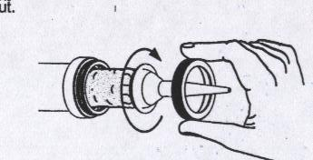

Техническая информация:

Рабочее давление: 0-6 бар
Размеры: 470ммХ160ммХ65мм
Вес: 0,974 кг
Максимальное давление: 10 бар
Максимальный уровень шума: 0,5м – 78 dbA, 1м – 71 DbA

